analise e desenvolvimento de sistemas

YZAU HIAGO DE ARAUJO LIMA

Linguagem de Programação

Criação de um programa que calcula o IMC (Índice de Massa Corpórea) utilizando a ferramenta Google cloud Shell Editor, utilizando a linguagem de programação Python.

Cidade: PATOS-PB

Ano: 2023

YZAU HIAGO DE ARAUJO LIMA

Linguagem de Programação

Criação de um programa que calcula o IMC (Índice de Massa Corpórea) utilizando a ferramenta Google cloud Shell Editor, utilizando a linguagem de programação Python.

Cidade: PATOS-PB

Ano: 2023

SUMÁRIO

1 INTRODUÇÃO 3

2 DESENVOLVIMENTO 4

4 CONCLUSÃO 6

REFERÊNCIA 7

# INTRODUÇÃO

No contexto da aula prática, exploramos a criação de um programa simples para calcular o Índice de Massa Corporal (IMC) utilizando a linguagem de programação Python. O IMC é uma métrica amplamente utilizada para avaliar a relação entre peso e altura e, assim, fornecer uma indicação geral do status ponderal de um indivíduo. Durante a atividade, utilizamos a ferramenta Google Cloud Shell Editor como ambiente de desenvolvimento para escrever e executar o código em Python..

Ao longo da atividade, buscamos não apenas compreender a lógica por trás do cálculo do IMC, mas também aplicar esse conhecimento em um ambiente prático de programação. A escolha do Google Cloud Shell Editor foi motivada pela sua facilidade de acesso, recursos integrados e pela capacidade de oferecer um ambiente de desenvolvimento consistente, eliminando as complexidades associadas à configuração local.

# DESENVOLVIMENTO

Para criar o programa, empregamos a linguagem de programação Python, conhecida por sua simplicidade e legibilidade. O código foi desenvolvido em etapas distintas:

a. Função calcular_imc(peso, altura):

* Recebe os parâmetros de peso e altura.
* Calcula o IMC usando a fórmula IMC = peso / (altura^2).
* Retorna o valor calculado do IMC.

b. Função interpretar_imc(imc):

* Recebe o valor do IMC como argumento.
* Classifica o IMC em categorias padrão (abaixo do peso, peso normal, sobrepeso, obeso) usando condições if-elif.
* Retorna a classificação correspondente.

c. Programa Principal:

* Solicita ao usuário que insira o peso e a altura.
* Chama a função calcular_imc com os valores fornecidos pelo usuário.
* Utiliza a função interpretar_imc para obter a classificação do IMC.
* Exibe o IMC calculado e a classificação correspondente.

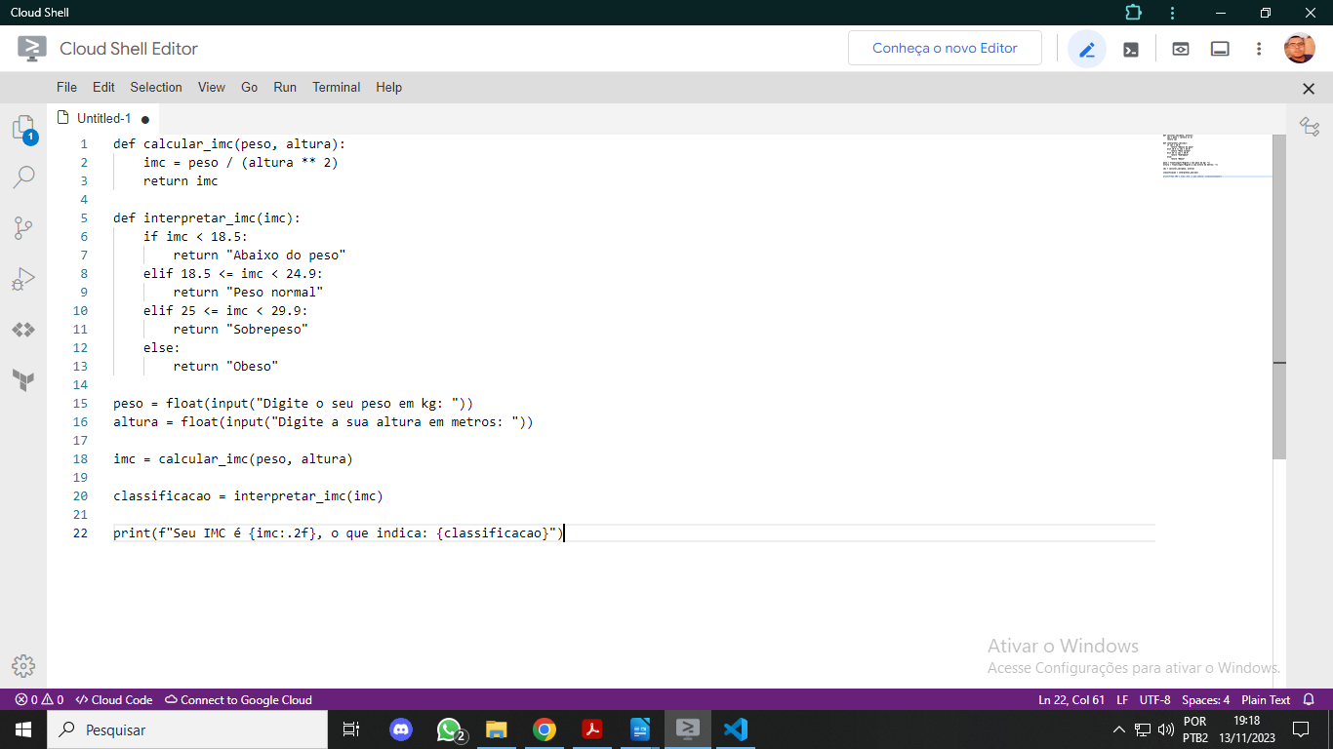Figura 1: Código de calculo de imc (Cloud Shell Editor)

**3 RESULTADOS**

Durante a execução do programa, obtivemos resultados precisos do IMC com base nos dados fornecidos pelo usuário. A utilização da ferramenta Google Cloud Shell Editor proporcionou um ambiente de desenvolvimento eficiente e prático. A interatividade e a facilidade de acesso ao Python no Google Cloud Shell Editor facilitaram o processo de escrita, execução e depuração do código.

Além disso, a integração do Google Cloud Shell Editor com o Python permitiu uma experiência de codificação mais harmoniosa, eliminando obstáculos comuns associados à configuração de ambientes de desenvolvimento.

# 4 CONCLUSÃO

A aula prática foi fundamental para compreender como desenvolver um programa simples em Python para calcular o IMC. A escolha do Google Cloud Shell Editor como ambiente de desenvolvimento mostrou-se acertada, proporcionando uma experiência fluida e acessível. A combinação da linguagem Python com essa ferramenta tornou o processo de programação mais eficiente e acessível, contribuindo para a compreensão dos conceitos fundamentais de programação e aplicação prática em um contexto real.

Em resumo, a aula prática não apenas consolidou os conhecimentos sobre o cálculo do IMC, mas também destacou a importância de escolher ferramentas adequadas para o desenvolvimento de software, com ênfase na usabilidade e eficiência.

###### REFERÊNCIA

Coordenação de Aperfeiçoamento de Pessoal de Nivel Superior(CAPES). Orientação Capes: Combate ao plagio 2011. Disponível em <https://www.capes.gov.br/images/stories/download/diversos/OrientacoesCapes_CombateAoPlagio.pdf - Acesso em 22/08/2019>

UNIVERSIDADE FEDERAL DO PARANÁ. Biblioteca Central. **Normas para apresentação de trabalhos**. 2. ed. Curitiba: UFPR, 1992. v. 2.